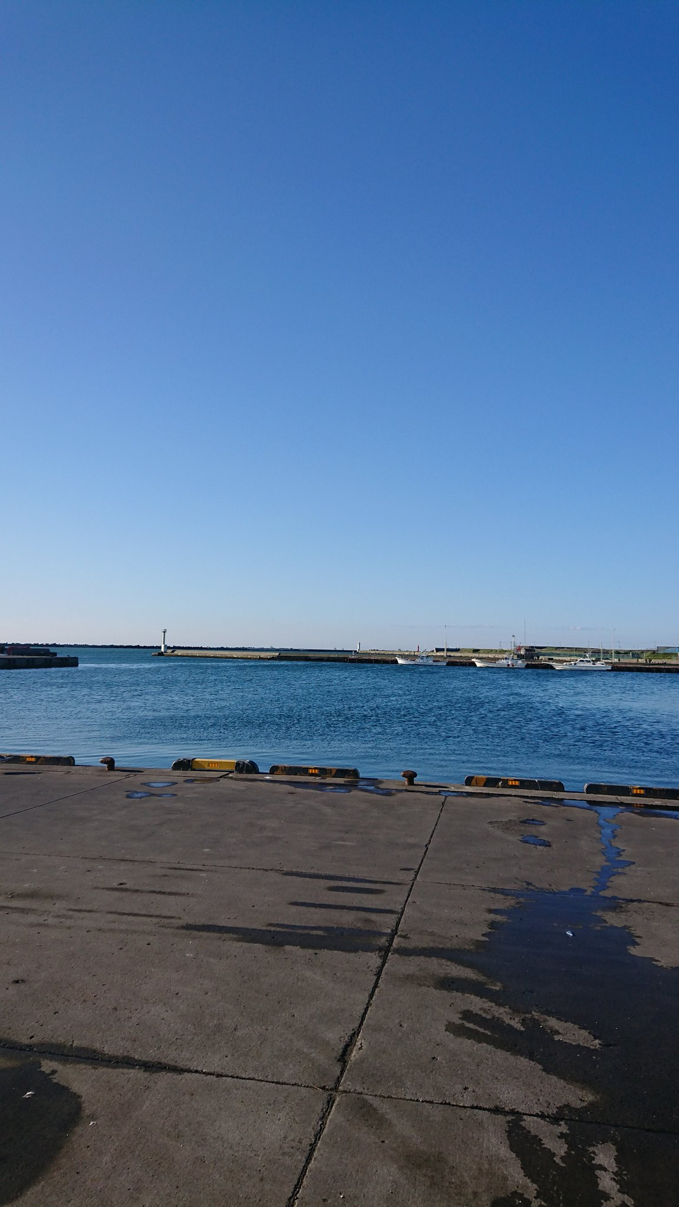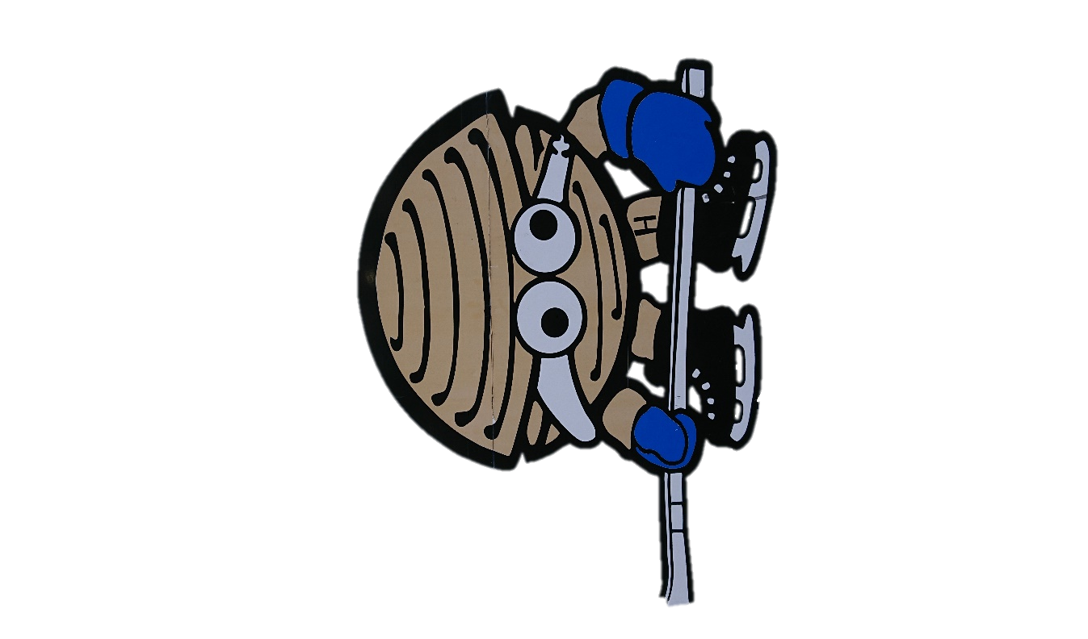

**苫小牧産のお魚を使った**

**オリジナルレシピ**

**たくさんのご応募お待ちしております‼**

応募締切

**2025/6/14**

**必着**

**第4回**

**苫小牧産お魚料理コンテスト**

最優秀賞

1名様（海産物セット2万円相当）

優秀賞

2名様（海産物セット1万円相当）

マルトマ賞

5名様（ﾌﾟﾚﾐｱﾑﾎｯｷｶﾚｰ、ｼﾁｭｰｾｯﾄ）

お問合せ

〒053-0012　苫小牧市汐見町1丁目1番13号

ＴＥＬ：（0144）-33-8111　　　ＦＡＸ：（0144）-33-8117

ホームページ：<http://www.marutoma.com/>　　Ｅ-mail：[info@marutoma.com](mailto:info@marutoma.com)